Right arm

H
cut
cut

H
J J Left arm
cut

© Disney

Torso

Back

Front
cut
cut

Hand snowflakes

Skirt

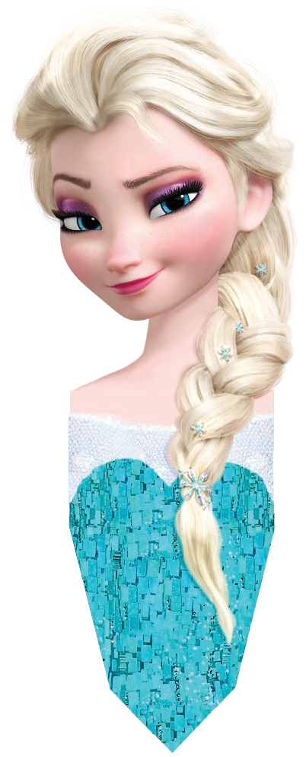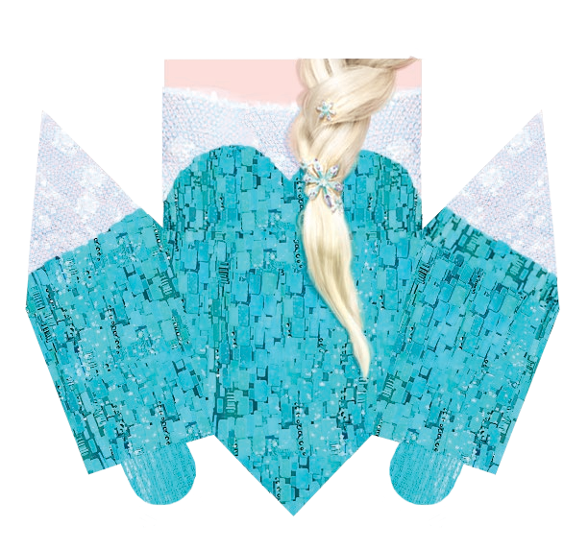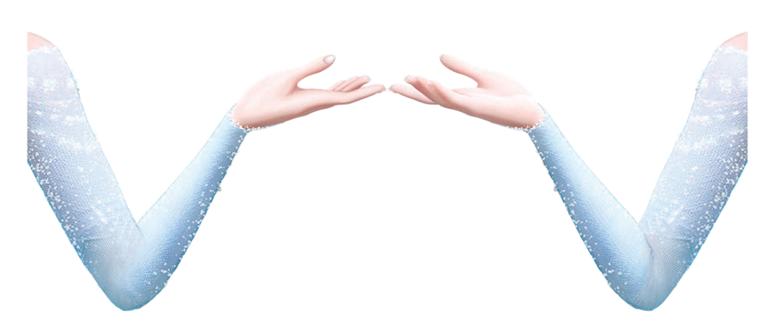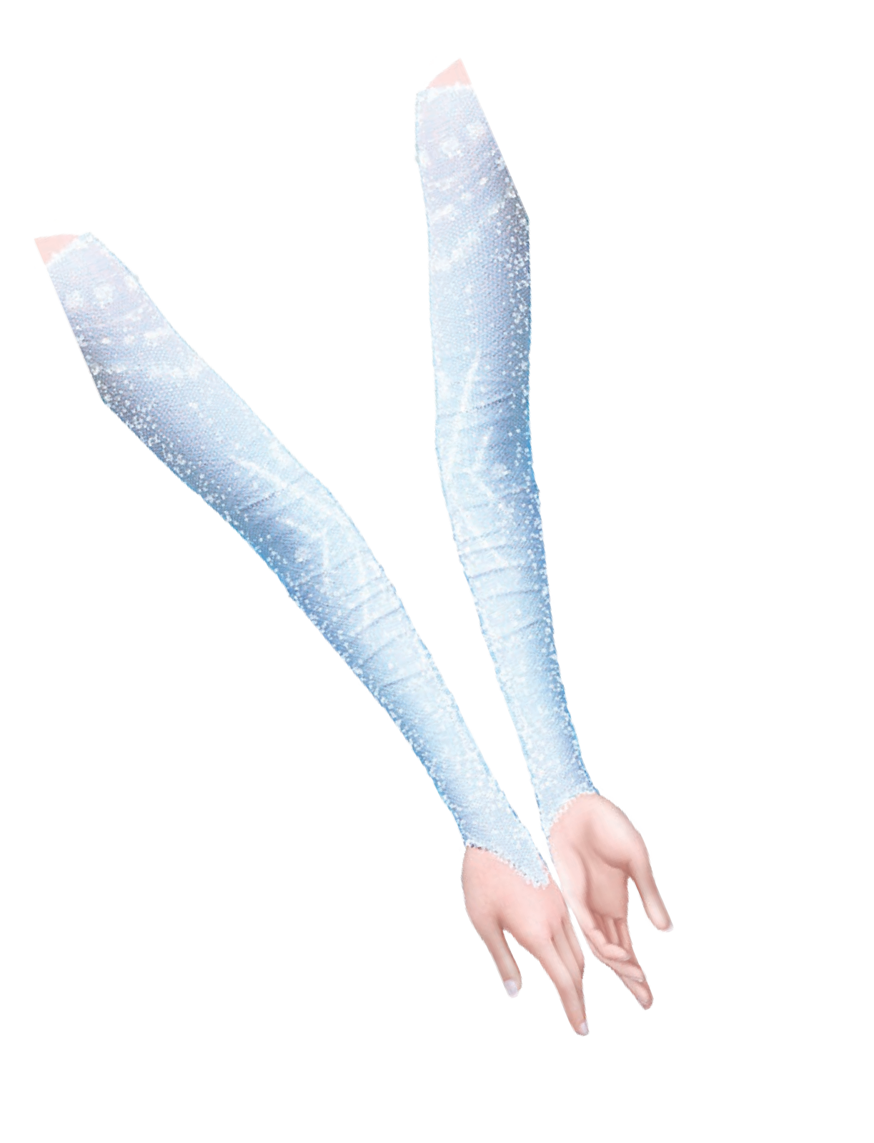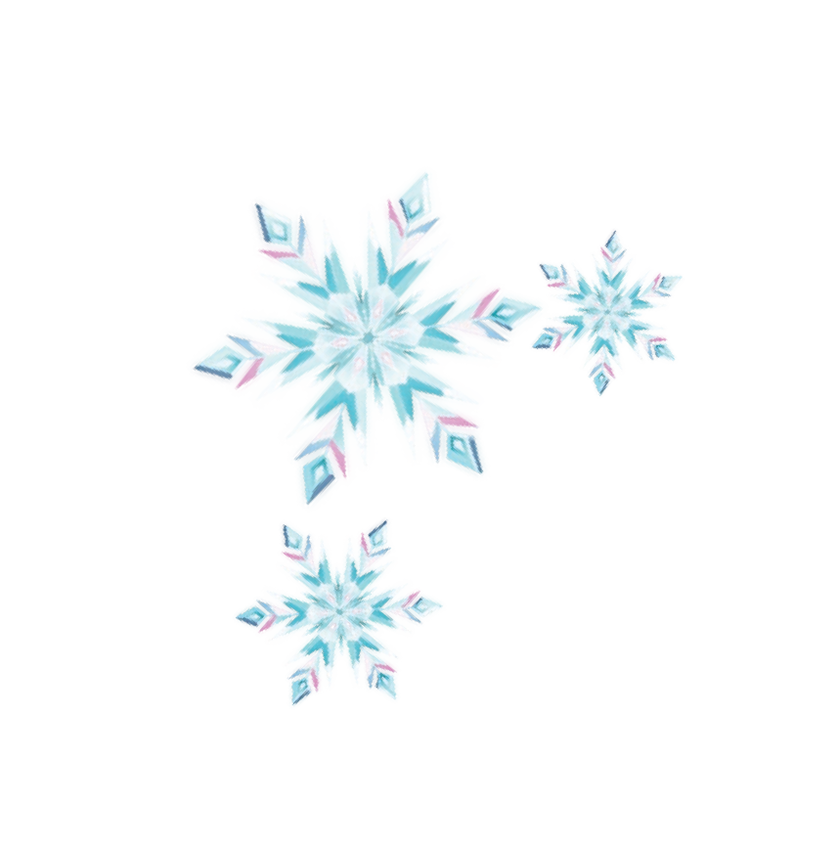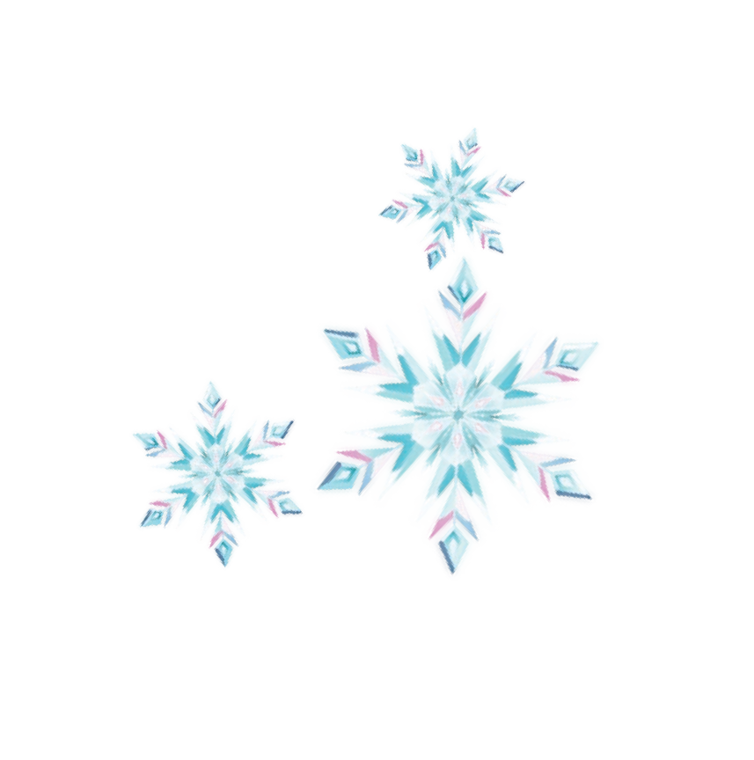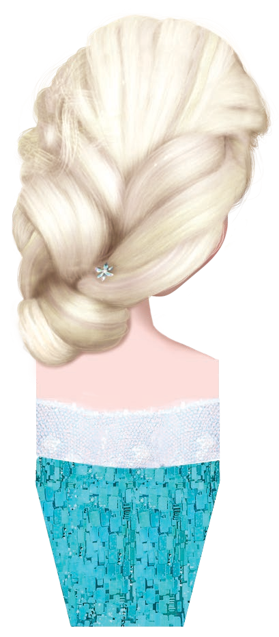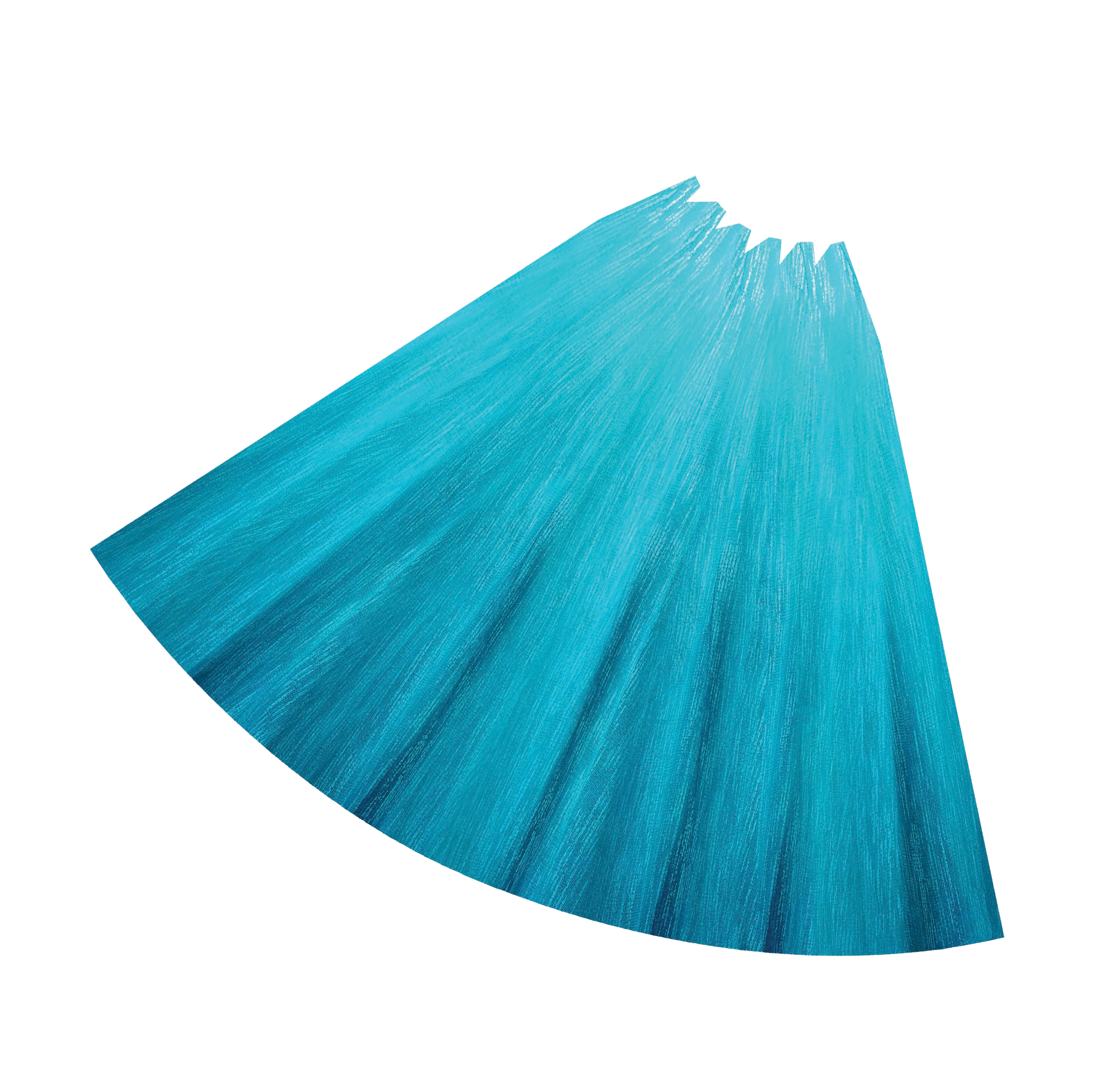
© Disney
page 1 of 2

- Şablonu normal kağıda veya kalın kağıda yazdırın. Her parçayı bir maket bıçağı veya makasla kesin. Kesik çizgiler boyunca kesmeyin-kağıdı katlayacağınız yer burası.
- Elsa'nın sırtını gövdesiyle hizalayın ve onları birbirine yapıştırın, böylece tasarım iki taraflı olur. Tutkal kuruduktan sonra, elsa'nın gövdesinin alt kısmını mavi kesik çizgi boyunca size doğru katlayın.
- Elsa'nın göğüs parçasını alın ve her kesikli çizgi boyunca katlayın. G sekmesini ve F sekmesini Elsa'nın göğsünün beyaz tarafına yapıştırın.
- Elsa'nın göğsünün H sekmesine tutkal sürün ve Elsa'nın gövdesindeki H alanına yerine bastırın. Omuzlarının doğru şekilde dizildiğinden emin ol.
- Tutkal kuruduktan sonra, I, J, K ve L sekmelerine tutkal ekleyin ve yerine bastırın. Tutkal kuruyana kadar parçaları bir arada tutun. Sekmeleri doğru konumlandırmak için göğüs bölgesinde bir kalem veya kurşun kalem kullanmanız gerekebilir.
- Elsa'nın kollarının her birini katlayın ve tasarım iki taraflı olacak şekilde yapıştırın. Tutkal kuruyana kadar dizilmiş olduğundan emin olun. Elsa'nın vücudunun her iki tarafına e sekmesini e alanına ve d sekmesini d alanına yapıştırarak kolları her omuzun altına takın.
- Her bir sekmeyi katladığınız yerin karşısındaki beyaz çizgiler boyunca eteğin üst kısmındaki yarıkları kesin. Eteğin mor tarafı size bakacak şekilde soldan sağa doğru başlayarak, pileler oluşturmak için yanındaki etek parçasının arkasına bir sekme yapıştırın.
- elsa'nın tamamlanmış gövdesini, belindeki sekmelerin beyaz tarafını, m ve N etiketli alanların üzerine eteğin üstüne yapıştırarak eteğine takın. etek üzerindeki kırışıklık arkada olmalıdır.

